Kurt Jooss
Door Puck Kroon(ZV4B)
Privéleven
Kurt Jooss is geboren op 12 januari in 1901 in Wasseralfingen, Duitsland. Zijn vader had een boerderij en bierbrouwerij. Al op een jonge leeftijd was hij geïnteresseerd in drama, zang en beeldende kunst. Hij begon met piano spelen en was op jonge leeftijd al gek op fotografie. Op achttienjarige leeftijd verhuisde Jooss van Wasseralfingen naar Stuttgart om drama en muziek te gaan studeren. Hij was getrouwd met Aino Siimola en heeft twee dochters, genaamd Christina en Anna.
Levensloop
Toen Jooss muziek studeerde, ontmoette hij Rudolf Laban. Jooss heeft vier jaar rollen gehad in Laban’s stukken. Daarna werkte hij als choreograaf voor de avant-garde. In 1925 sloot Jooss zich aan bij een groep kunstenaars en opende een dansschool ’Westfälische Akademie für Bewegung’. Vervolgens ging hij naar Wenen en Parijs om ballet te studeren. In 1927 ging hij terug naar Duitsland en richtte hij een dansbedrijf op, genaamd die Neue Tanzbuhne, samen met de joodse componist Fritz Cohen. Jooss werd in 1930 ballet master bij de ‘Opera Essen’. In 1932 choreografeerde hij ‘de groene tafel’, wat de zinloosheid van de vredesonderhandelingen laat zien uit de jaren 30. De groene tafel werd uiteindelijk zijn meest populaire stuk. De groene tafel kreeg vervolgens een eenjarige wereldtour. Tijdens deze toer kwam Hitler aan de macht in Duitsland. Hij bleef in England, samen met zijn dansers. Het was verboden in de nazitijd om in Duitsland joden in je bedrijf te hebben, een wet die Jooss weigerde. In England maakte hij samen met zijn dansers in een kunstcentrum in Devon vele stukken, waaronder de grote stad en een balzaal in oud Wenen. Er werden veel internationale tours gemaakt. Na de oorlog, in 1949, keerde hij terug naar Essen om nog negentien jaar les te geven en te choreograferen. In 1967 ging hij met pensioen. Na een twaalfjarig pensioen is Kurt Jooss op 78-jarige leeftijd overleden aan de gevolgen van een auto-ongeluk.
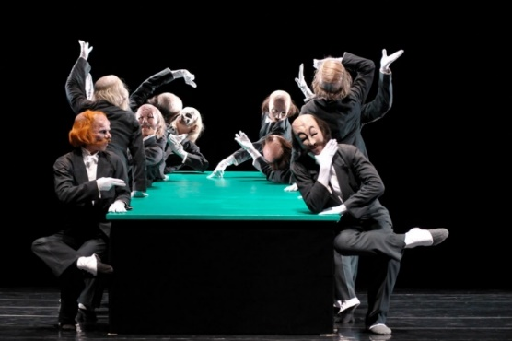Foto van de groene tafel
Prijzen
Met de groene tafel in 1932 won Jooss de eerste prijs in de choreografische competitie door de Archives Internationales de la Danse in Parijs. Om Jooss’s werk te eren organiseerde de Joffrey Ballet in 1967 een veelgeprezen productie van de groene tafel en de grote stad. Vanwege het grote succes werden het jaar daarop nog meer werken geëerd van Jooss.¹

Werk en inspiratie
Jooss mixte klassiek ballet met moderne dans en theater. Hij is grootste inspiratie was Émile Jacques-Dalcroze, een Zwitserse componist, musicus en muziekpedagoog. Jooss was geëngageerd en zijn werk was actueel, bijvoorbeeld anti-oorlog, stedelijke vervreemding, sociaal onrecht en naoorlogse trauma’s. Jooss’s werken hebben invloed gehad op de psychologische thema’s in het ballet.
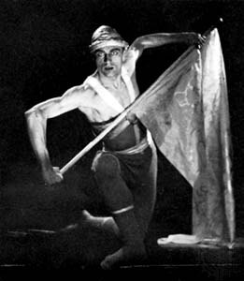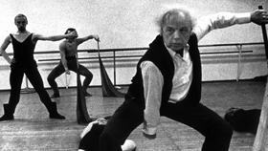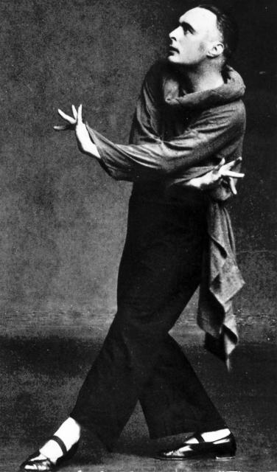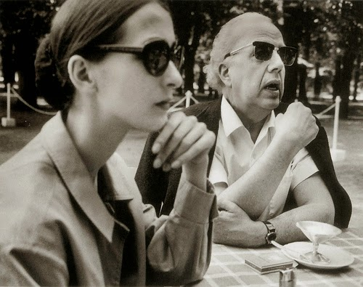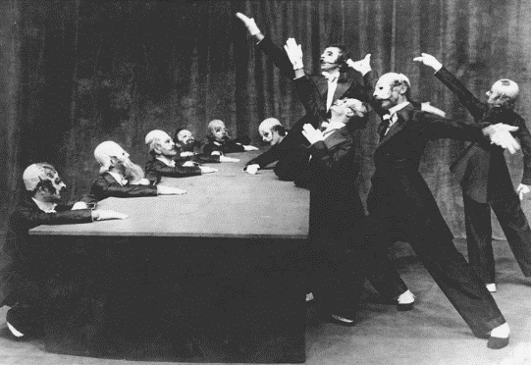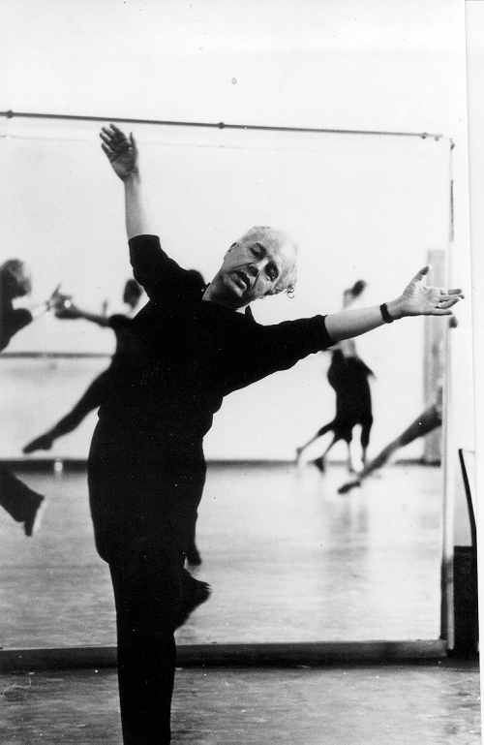

https://www.nytimes.com/1979/05/31/archives/kurt-jooss-is-dead-choreographer-78-succumbs-to-car-accident.html
https://en.wikipedia.org/wiki/Kurt_Jooss
https://en.wikipedia.org/wiki/The_Green_Table
https://www.dance-teacher.com/kurt-jooss-2392328615.html
https://www.infoplease.com/encyclopedia/people/literature-and-the-arts/dance-biographies/jooss-kurt

